Сценарий новогоднего утренника для старшей группы

«Волшебная прорубь»

НОВОГОДНИЙ ВХОД 01

1 ребенок: Скоро, скоро Новый год, наш любимый праздник!
Пусть с собой он принесет нам подарков разных,
2 ребенок: Пусть подарит нам конфет, радость и веселье!
Много счастья пусть на всех Новый год поделит!
3 ребенок: Наступает Новый год. Здравствуй, здравствуй, ёлка!
Мы про зиму запоём песню звонко- звонко!
ХОРОВОД ТЫ СВЕРКАЙ ОГНЯМИ ЁЛКА

Здравствуй, здравствуй Новый год!
Здравствуй, здравствуй ёлка!
Здравствуй радостный денёк
Праздник новогодний!

ПРИПЕВ:
Ты сверкай огнями ёлка,
Снизу до макушки
Пусть танцуют для ребят
Все твои игрушки!

Здесь под ёлкой чудеса
Бродит рыжая лиса
Снеговик метёлкой машет
Заяц с волком дружно пляшут.
ПРИПЕВ:

К нам на праздник в детский сад
Дед мороз торопиться
Санный путь не заметай
Снежная порошица.
ПРИПЕВ:

1. Мы открыли двери в наш просторный зал
И лесную гостью каждый увидал.

2. Высока, нарядна, зелена, стройна! Разве не красавица?
Все: Всем нам ёлка нравится!

3. Ай-да ёлка, так красива, и игрушек не сочтёшь
И пушистая на диво, лучше ёлки не найдёшь!

4. Висят на ветках шарики, волшебные фонарики.
И бусы, и снежинки, и голубые льдинки.

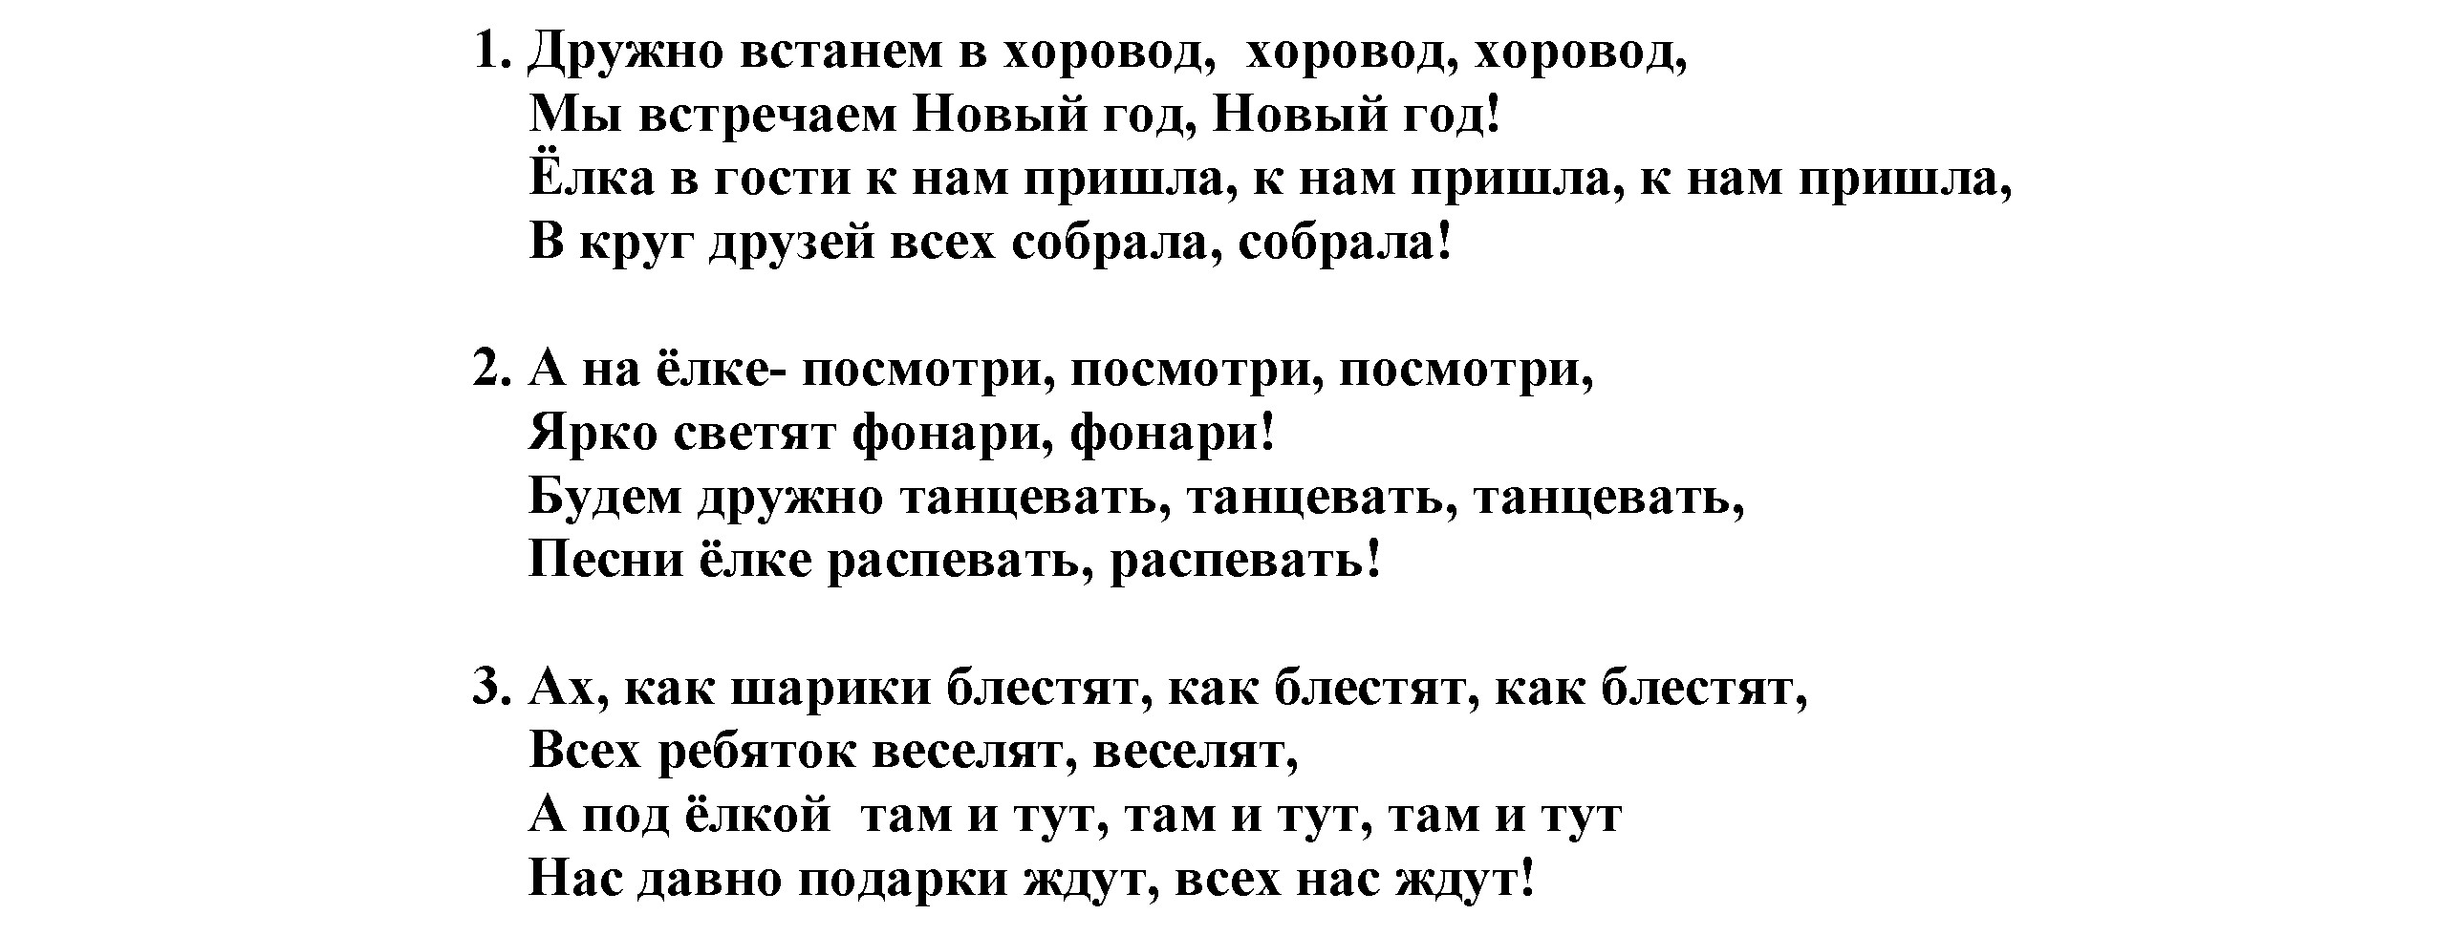
5. Ёлка в праздничном наряде манит веточками нас
Устоять нельзя на месте рядом с нею в этот час!

6. Вокруг ёлочки пойдём дружным хороводом,
Поздравляем всех гостей наших … Все дети: С Новым годом!
ХОРОВОД Дружно встанем в хоровод 02

СЛАЙД 4

Дети садятся на места
Вед. - Каждый раз под новый год сказка в гости к нам идет.
По заснеженным тропинка идет сказка-невидимка. 03
Все готово дин- дин - дон. Слышишь тихий, нежный звон?
Это сказка в дом вошла. Тише-тише, вот она.

СЛАЙД
Появляется Волк-взр.. 04
Волк. Что же это получается? Про меня забыли? Меня не пригласили?
Мне и холодно, мне и голодно! Мне и скучно в лесу одному! Слышу кто то там идёт…тихо песенку поёт…
(Выходит Красная Шапочка – реб.) 05
Волк. Здравствуй, Красная шапочка!
Кр. Шапочка: Здравствуйте, серый Волк!

Волк. Куда путь держишь?
Кр. Шапочка. Спешу на ёлку к ребятам. А ты что тут делаешь?
Волк. Замерзаю.

Кр.Шапочка. Я тебе сейчас помогу (достаёт из корзиночки шарфик) Вот тебе шарфик, это моя бабушка вязала. Носи на здоровье!
Волк. Спасибо тебе, Красная Шапочка! Ты добрая девочка.
Кр.Шапочка. А я тебе еще с подружками танец станцую.
Выходят Красные шапочки

- Здравствуйте, сюда пришла
К вам на праздник я друзья!
Но скажите мне сначала,
Я еще не опоздала?
- В шапочке я красной,
Пирожки в корзинке.
Вот шагаю к бабушке
По лесной тропинке.

- Я бабулина лапочка —
Внучка Красная Шапочка.
Прилежна и старательна,
Заботлива, внимательна.

- Хоть бабушка живет в лесу,
Я пирожков ей отнесу

ТАНЕЦ КРАСНЫХ ШАПОЧЕК 06

Красные шапочки садятся на стулья.

Волк - Ну вот я и согрелся. Ой, опять кто-то идёт!
СЛАЙД
(появляются морозята) 07

Волк. Здравствуйте морозята!
Морозик. Здравствуйте, серый Волк.
Волк. Куда путь держите?
Морозик. Спешим к ребятам на ёлку, а ты что тут делаешь?
Волк. Да вот, скучаю!
Морозик. А мы тебя сейчас развеселим! Инструменты все возьмем и в оркестр играть начнем

Ребятишки- оркестранты!
Величайшие таланты,
Мы и наши инструменты
Для сюрпризного момента.
Так старались и спешили,
Пьесу новую учили,
Помогал нам дирижер,
А потом прошли отбор.
Мамы все переживали,
Нас на кастинг провожали,
Волновались мы ужасно,
Но прошли его прекрасно!
Ведь репертуар широкий,
Уровень игры высокий.
Мы покажем высший класс

И сыграем мы для вас.

Оркестр 08 08

Волк. Вот я и согрелся и развеселился! А теперь мне бы ещё накормиться!

СЛАЙД 7

Входит лиса и медведь садиться на пень и засыпает. 09

Лиса. Я - лисонька- красавица, кому лиса не нравится?
К вам бежала по дороге, вижу: мишка спит в берлоге.( Лиса его будит).Растолкаю я мишутку . Мишенька, пойдём со мной!.

Мишка. Это что ещё за шутки, я сегодня выходной! ( снова засыпает).
Лиса. Встань! Проснись! Пойдём на ёлку! Нас давно ребята ждут.( Мишка хочет встать, но снова садится).
Мишка. В ноги колет, как иголки- лучше я останусь тут!
Лиса. Ну, вставай!
Мишка. Не гнутся ноги! Не дойти мне без подмоги!

Вед.( обращается к какому- нибудь ребенку) : …пойди , помоги Лисице! ( реб и Лиса поднимают медведя и усаживают его на стул к ребятам)..

Волк. Лизавета, здравствуй!
Лиса. Как дела, зубастый?
Волк. Хорошо идут дела. Голова пока цела. Ну а ты-то, где бродила?

Лиса. Рыбку в проруби ловила…
Волк. Рыбки тоже я хочу! (Тянется к рыбе, но Лиса прячет корзину за спину)
Лиса. Так поймай! Я научу! Хвост свой в прорубь опускай
И всё время повторяй: Ловись, рыбка, Большая и маленькая!

Волк. Ну спасибо, Лизавета! Помогла ты мне советом. Где ж тут прорубь, покажи.
Лиса. (показывает ) Воон туда, дружок иди…. (Волк уходит за дверь)

СЛАЙД 8
Появляется Снегурочка-реб. 10
Снегурочка. Здравствуйте, друзья- подружки. И ребята и зверушки.
Звать Снегурочкой меня. Все снежинки - мне родня. А Дед Мороз к вам не приходил?
Вед. Здравствуй, Снегурочка. Все дорожки вокруг снегом засыпало. Боюсь, что Дедушка Мороз дороги к нам не найдет.

Снегурочка. Это мы сейчас исправим. Мы топтать тропинки станем.
Эй, братишки, выходите и у елки попляшите.

СЛАЙД 9

Выход снеговиков 11
1 СНЕГОВИК. Я не мал и не велик,
Снежно-белый снеговик.
У меня морковкой нос,
Очень я люблю мороз.
2 СНЕГОВИК. Нос морковкой у меня,
И из снега сделан я.
Во дворе стою зимой.
Украшаю двор собой.

Танец снеговиков. 12

СЛАЙД 10

(Под музыку в зал входит Д.Мороз) 13

Дед Мороз. Здравствуйте, дети! Здравствуйте, взрослые! Здравствуй, Снегурушка.
С Новым годом поздравляю! Счастья, радости желаю.
Был у вас я год назад, снова видеть всех я рад!
А вы тут без меня не разучились хлопать? А топать? А смеяться? А баловаться?
Что- то елочка ваша грустная стоит, огоньками не горит (зажигает елку) 14
Ну-ка вместе, все ребята, становитесь в хоровод!
С песней, пляской и весельем, дружно встретим Новый год!

ХОРОВОД «Здравствуй Дедушка Мороз» 15

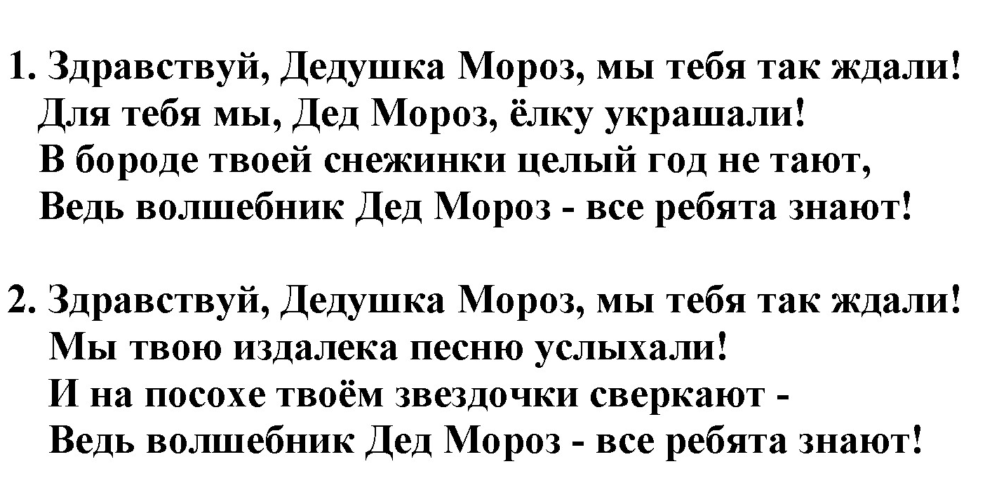

Вед. А теперь поиграй с ребятами, дедушка

ИГРА Догонялки с Дедом Морозом 16

Во время игры Д. Мороз теряет варежку
Д.Мороз. Я плясал, плясал, плясал, рукавичку потерял!
Вед. Да вот она, дедушка, догоняй

Игра «Догони варежку» 17

Вед. А теперь мы тебя из круга не выпустим
Д. Мороз. Ну, все сдаюсь, устал мочи нет, ну-ка подуйте на меня, остудите Дедушку. (Садится на стул, а дети на него дуют) А сейчас я хочу послушать как вы стихи читаете (Все садятся)

Стихи.
(Пока дети рассказывают стихи, Снегурочка прячется за елку и начинает звать Деда Мороза)
Д. Мороз. Ой, кто меня там зовет? Пойду посмотрю! (Идет за елку, а Снегурочка прячется у него за спиной).Никого нет, наверное показалось.
Вед.. Дед Мороз, а кто это у тебя за спиной прячется?

СЛАЙД 11

Д. Мороз. Где? (Поворачивается, а Снегурочка все время движутся и Д. Мороз их не замечает).Нет никого! (Ходит у всех спрашивает, Снегурочка ходят за ним. Наконец, Д. Мороз резко поворачивается назад и видит Снегурочку.)
Д. Мороз. Ах вот ты где! Ну и озорница, проказница!
ТАНЕЦ СНЕГУРОЧЕК

Снегурочка . Ну, Дед Мороз, пора детям подарки дарить!

Д. Мороз. Не забыл вам Дед Мороз привезти подарков воз
Мы со Снегурочкой вдвоём вам подарки принесём!
(Д. Мороз и Снегурочка уходят за елку, а из двери появляется Волк.)

Волк. Вот эта заветная прорубь!(Садится на краешек проруби)
Посижу и подожду. И заветные слова скажу. Ловись рыбка, большая и маленькая!

СЛАЙД 12
Постепенно Волк чувствует что его хвост примерзает к проруби и начинает звать на помощь. Заходят Д. Мороз и Снегурочка

Д. Мороз. Кто тут кричит? А это ты Волк? Что ты тут делаешь?
Волк. Рыбу ловил да хвост приморозил!
Д. Мороз. Да кто ж рыбу хвостом ловит? Кто тебя научил?
Волк. Лиса!
Д. Мороз. Ах, Волк, Волк, ну ты и нашел кому верить!
Волк. Помоги, дед Мороз! Пожа-а-а-луйста!
Д. Мороз. Хорошо, помогу. Дует на хвост и хвост размораживается.
Волк. Ну, спасибо, дед Мороз! А ты знаешь как рыбу ловить?
Д. Мороз. Конечно, даже дети знают.
Дети. Удочкой!
Д. Мороз. Сейчас я тебе её покажу. Вот бери и лови.
(Волк берет удочку и вытаскивает рыбу.)
Волк. Спасибо тебе, Дед Мороз!
Вед. Дед Мороз! А можно и я рыбку поймаю?
Д. Мороз. Почему же нельзя? Можно, лови.
(Вед. ловит и вылавливает башмак, все смеются)

Д. Мороз. Ну, теперь и я попробую, может что поймаю…

СЛАЙД 13
(Дед Мороз посохом вылавливает подарки. Раздача подарков.)

Д.МОРОЗ: Мы подарки вам раздали, Вы мне пели и плясали,
А теперь мне, детвора, в путь-дороженьку пора.

